
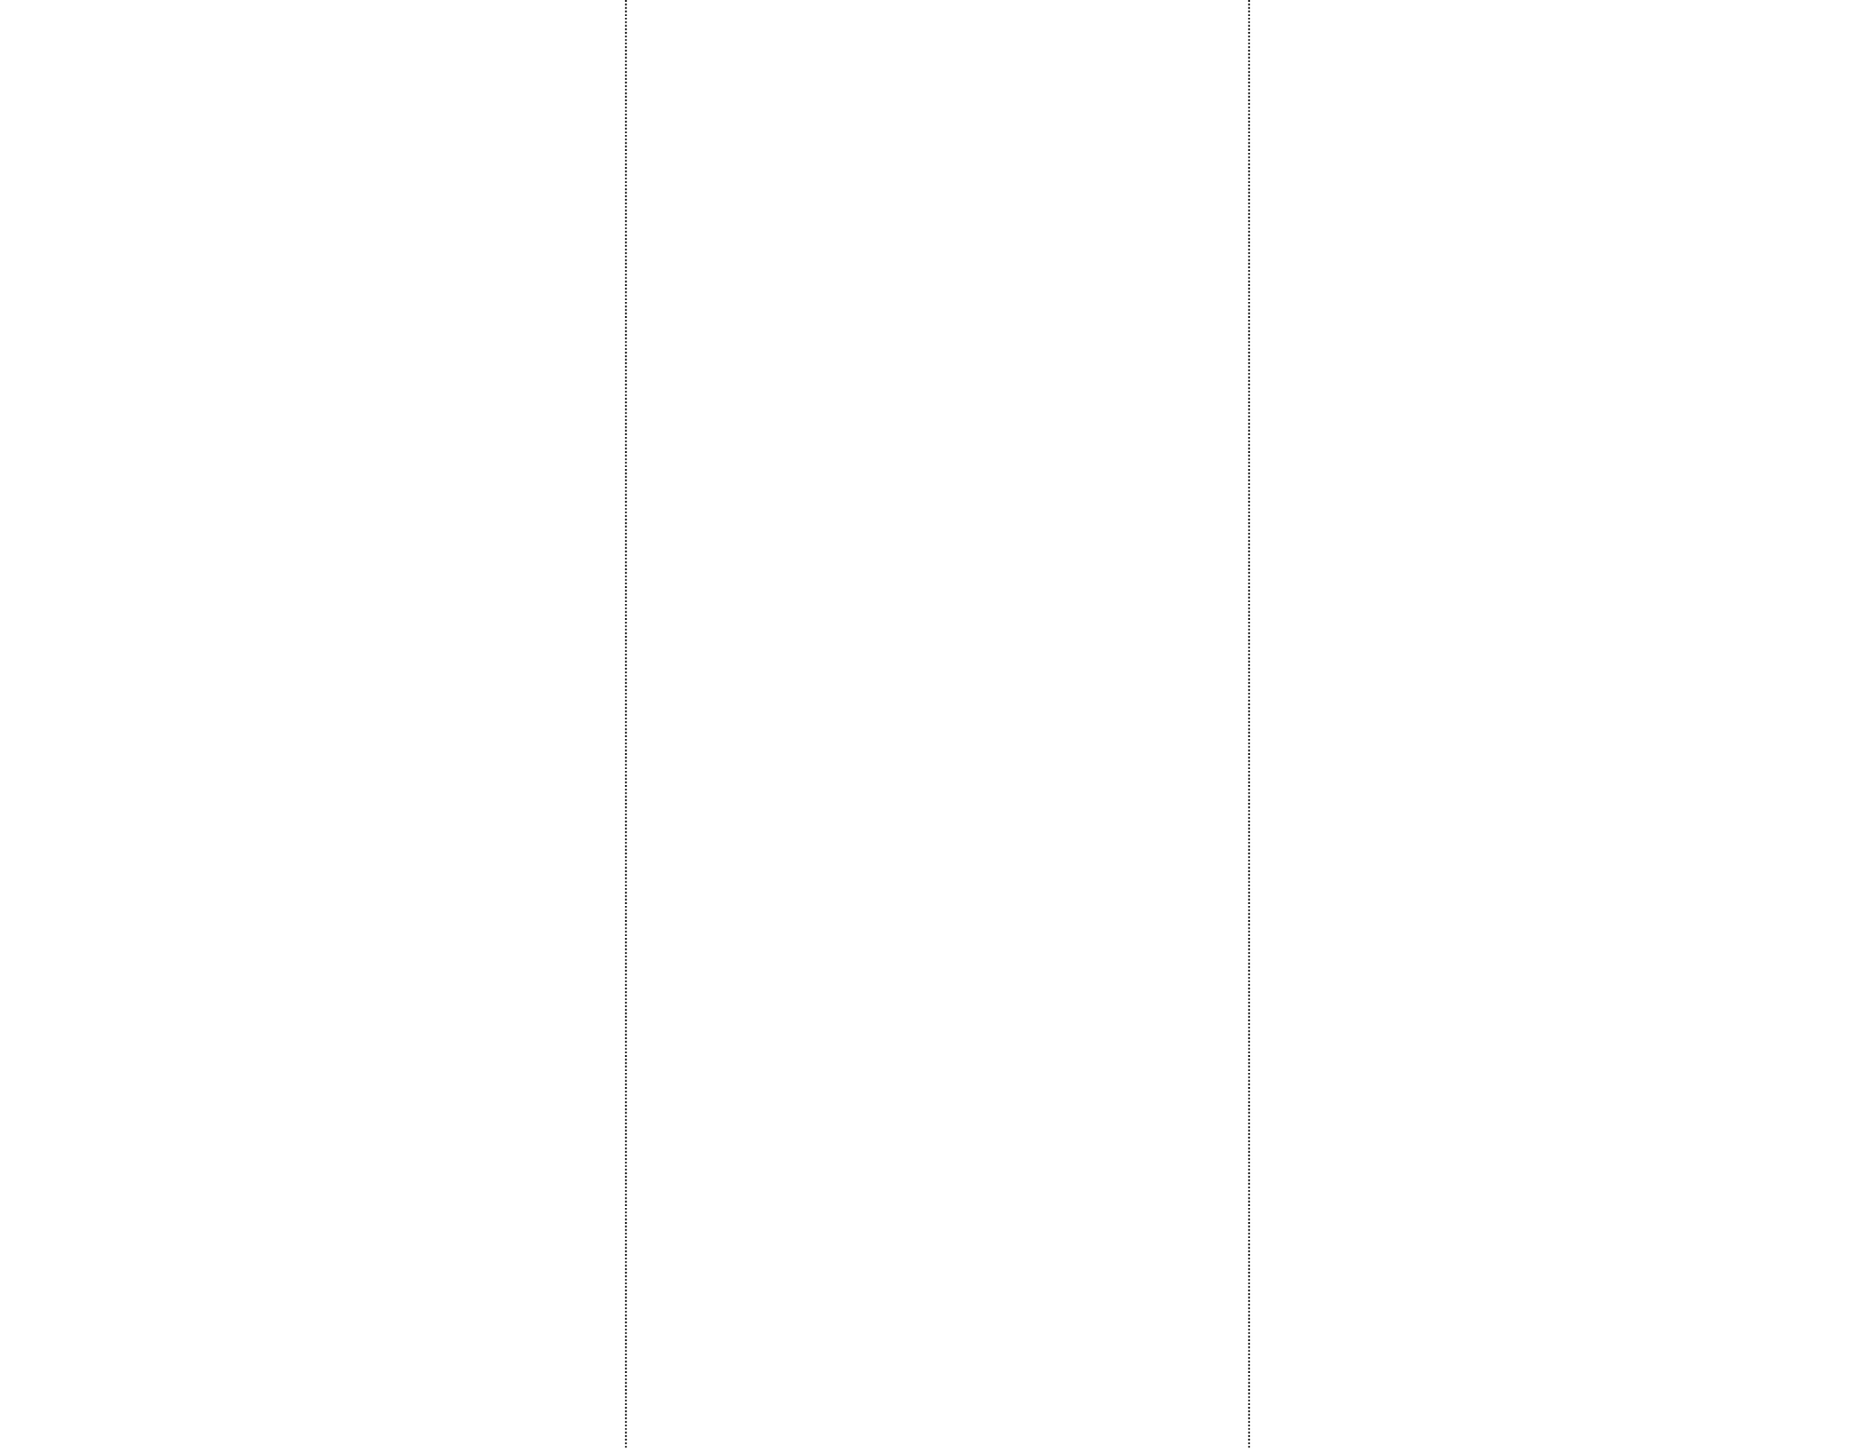

Tous les mercredis de 19h à 21h30

Musique avec Ginette Provencher

Danse de groupe en ligne

Tous les jeudis de 19h à 21h

Baseball-poche

Au Centre des Ormeaux

Une fois par mois

Souper

FADOQ
Ste-Bernadette

300, rue Chapleau
Trois-Rivières (Qc)
G8W 1Z9

Conseil d’administration
Calendrier des activités

Président Jean-Luc Doucet

Vice-président Steve St-Ours

Secrétaire-trésorière Marie-Thérèse Marchais

Administratrice Céline Lafond

Administrateur Gaétan St-Ours

Administrateur Daniel Bélanger

ANNÉE 2025-2026

Allez-y, trahissez votre âge !

Fort de ses 604 000 membres, le Réseau FADOQ est le plus grand organisme d’aînés au Canada. Il rassemble et représente les personnes de 50 ans et plus dans le but d’améliorer et de conserver leur qualité de vie.

